Изготовление модели ракетного катера.

В военном флоте – это маленький скоростной глиссирующий корабль, вооруженный ракетами класса «корабль-корабль». Для самообороны он имеет спаренную турельную артиллерийскую установку, иногда ее заменяют крупнокалиберные пулеметы…
Основная защита таких кораблей – не броня а стремительная, достигающая 30-40 узлов скорость и высокая маневренность. Двигатели здесь – дизельные, газотурбинные или комбинированные, которые используют в режиме экономного хода сначала дизель, а при форсаже – газовые турбины.
Ракетные катера были созданы в нашей стране, и Военно-Морской Флот первым принял их на вооружение. Во флотах же других стран они появились лишь в 70-х годах. Катера этого класса могут успешно защищать побережье и вести борьбу с надводными кораблями противника на закрытых театрах военных действий.
Модель катера, которую предлагаю вам построить, изготавливается в основном из картона и бумаги. Детали, помещенные на листе 1, вырежьте из толстого картона (1-2 мм), а детали, помещенные на листы 2,3,4, из ватмана.
Для изготовления приклада вам потребуется: 7 пробок длиной 6 мм и диаметром 6 мм, 45 гвоздей длиной 10 мм, 3 гвоздя длиной 25 мм. 10 зубочисток для изготовления: мачты одна длиной 57 мм, стоек контейнера 8 штук длиной по 15 мм и 8 штук длиной 7 мм, одной реи длиной 40 мм.
Бумажные и картонные детали вырежьте по жирным контурным линиям. Продавите места перегибов, обозначенные тонкими линиями, прочертив их кончиком шила по линейке. Чтобы детали антенны радиолокатора и артиллерийских установок лучше сворачивались в кольца, протяните их несколько раз через край стола, расположив лицевой стороной кверху. Там, где расположены точки и черные овалы, сделайте шилом проколы. Буква «П» «Л», стоящая возле номера детали, означает, что это правая или левая деталь модели.

Изображение деталей и модели | Этапы изготовления модели
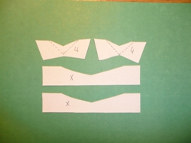 | Изготовление стапеля  Вырежьте детали Х, Х, Ц, Ч. Стапель соберите из деталей Х, Ц, Ч. Детали Х склейте под прямым углом, а к торцам приклейте детали Ц и Ч.  (Смотрите схему сборки каркаса)
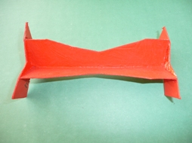 | (Смотрите схему сборки стапеля)
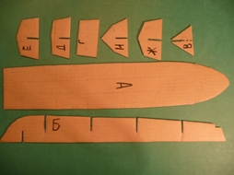 | Сборка корпуса  Сборку корпуса начните с изготовления каркаса. Вырежьте детали А, Б, В, Г, Д, Е, Ж, И. (Смотрите схему сборки каркаса)
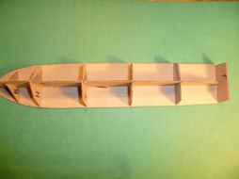 | К палубе А приклейте диаметральную плоскость Б с насаженным на нее шпангоутом В, а затем поочередно закрепите шпангоуты Г, Д, Е, Ж, И.  (Смотрите схему сборки каркаса)
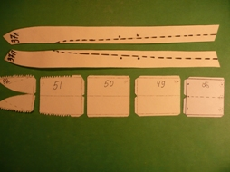 | Вырежьте детали 48, 49, 50, 51, 52, 37л, 37п.
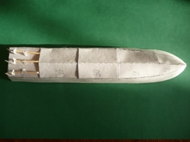 | Теперь к каркасу корпуса приклейте обшивку днища: сначала детали 48, 49, затем – 50,51, в последнюю очередь деталь 50. Потом приклейте правую и левую детали борта 37. (Смотрите схему обшивки каркаса).  Корпус готов.  В проколы днища вставьте три вала деталь V гребных винтов и закрепите их при помощи кронштейна деталь 45. На валы насадите трехлопастные винты деталь 46 и намотайте смазанную клеем ленту деталь 46. Получатся гребные винты с коками. (Смотрите схему сборки каркаса)
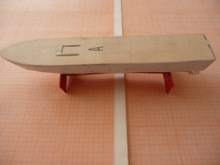 | Корпус модели установите на стапеле таким образом, чтобы шпангоут Д расположился над деталью Ц, а шпангоут Ж - над деталью Ч.
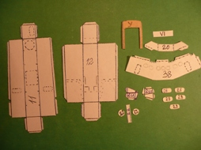 | Надстройка  Вырежьте детали 11,12,У, 38, 20, VI, 21л, 21п, 22, 28, 28, 28, 28, 28, VII.
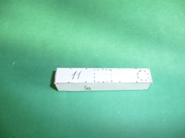 | Cклейте и закрепите на палубе деталь 11.
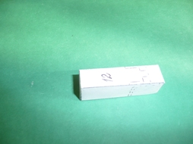 | Cклейте и закрепите на палубе деталь 12.  Впереди надстройки приклейте к палубе основание рубки У, а к нему и к надстройке – рубку 38. Наклейте детали 28, имитирующие двери надстройки и рубки.  (Смотрите схему сборки каркаса)
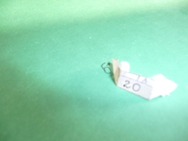 | К внутренней стороне бронестенки 20 подклейте ветровое стекло VI, по углам ее разместите детали 21 – правую и левую. После чего приклейте бронестенку. Здесь же установите прожектор 22, закрепленный на стойке VII . (Смотрите схему сборки)
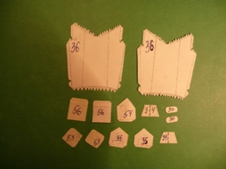 | Контейнеры ракетных установок  Передние из них имеют меньший угол возвышения, задние – больший. Чтобы собрать передние контейнеры, перегните детали 36 по линиям сгиба (перед наклейкой детали 32 и 36 следует предварительно перегнуть по осевой линии) и приклейте к ним торцевые детали 35 и 54. Затем подклейте снизу детали 56, спереди – детали 53 и 33, сзади детали 30. Готовые контейнеры закрепите на палубе в отведенных местах. В последнюю очередь установите под контейнерами по четыре стойки «Х», а позади – щитки 34 для отражения пламени, которые прежде перегните по осевой линии и склейте. (Смотрите схему сборки)
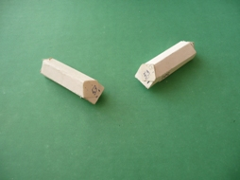
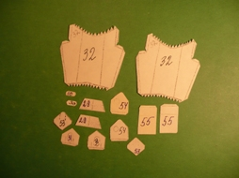 | Точно так же соберите и задние контейнеры, которые имеют аналогичные, но отличающиеся размерами детали 29, 31, 32, 55, «1Х» и общие с передними контейнерами детали 30, 33, 53, 54. (Смотрите схему сборки)
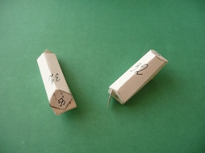
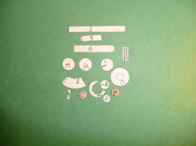 | Антенна радиолокатора  Вырежьте детали 1, Р. П, 2, 3, 4, 6, М, М, 5, 7, 8, 4, С, 9.  Сначала изготовьте стойку антенны. Она имеет форму усеченного конуса. Склейте в кольцо обшивку 1, внутрь которой вставьте шпангоут Р. сверху приклейте площадку П и ограждение 2. Внутрь стойки вставьте 10мм гвоздь, расположив его шляпкой вниз и пропустив острие через проколы в деталях Р и П. Сверху на гвоздь плотно насадите барабан, состоящий из верхнего и нижнего шпангоутов, обшивки 3 и вклеенной внутрь пробки ХI. Барабан должен свободно вращаться вместе с гвоздем. Конец гвоздя оберните смазанной клеем деталью 4.
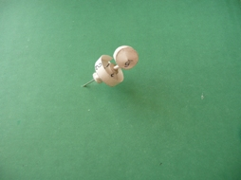 | Антенну радиолокатора изготовьте из детали 6, склеив ее в кольцо, внутрь вставив два шпангоута М. Затем приклейте спереди конус 5, а сзади конические детали 7 и 8. Готовую антенну насадите на выступающий кончик гвоздя и приклейте к детали 4.  В стойку антенны снизу вставьте шпангоут С и приклейте к надстройке в обозначенном месте. Между площадкой П и надстройкой закрепите трап 9, ступеньки которого вырежьте стрех сторон, а с четвертой отогните, как и боковины трапа. (Смотрите схему сборки)
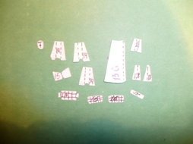 | Мачта  Обшивку мачты склейте из детали 13 и придайте ей овальную форму, вставив снизу шпангоут Т с воткнутым в него гвоздем, расположенным острием кверху. Внутрь обшивки вставьте стержень V и насадите его на гвоздь. В обшивке в обозначенном месте проколите сквозное отверстие и вставьте рей IV.  В верхней части стержня V проколите еще два отверстия и вставьте в них 10-миллиметровые гвозди с насаженной на них антенной 16. Деталь 15 насадите на концы этих гвоздей, затем перегните ее по осевой линии и склейте.
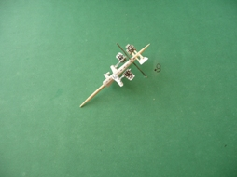 | К обшивке мачты в обозначенных местах приклейте пилон 19 со свернутой в трубочку и закрепленной деталью 4 и два пилона 14 с перегнутыми по осевой линии и закрепленными на них стойками 18. Антенны 17 слегка изогните и приклейте к стойкам. В нижней части мачты сзади воткните гвоздь и натяните между ним и задним пилоном 14 нить, на которую закрепите вымпел. (Смотрите схему сборки)
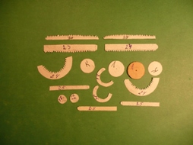 | Носовая и кормовая артиллерийские установки отличаются друг от друга лишь основанием: одно из них – носовое – ниже, чем кормовое. Изготовьте их, склеив детали 23 39 в кольца и вставив в них шпангоуты «Л». Через проколы в шпангоутах пропустите 10-миллиметровые гвозди, расположив шляпками вниз.  Затем склейте в кольца детали 24 и 25. В коническое кольцо 24 вставьте шпангоут «Л», а в цилиндрическое кольцо 25 – шпангоут «К». К внутренней поверхности шпангоута «Л» приклейте пробку «Х1» и плотно насадите ее на гвоздь с таким расчетом, чтобы установка легко вращалась на основании, для чего между шпангоутами «Л» можно проложить пару шайб.
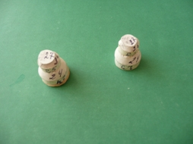 | Склейте детали 24 и 25 между собой, а сверху последовательно наклейте коническое кольцо 26 и конус 27. В последнюю очередь закрепите орудийные стволы «Ш». Подогните зубчики оснований готовых артиллерийских установок и приклейте их к палубе впереди и позади надстройки. (Смотрите схему сборки)
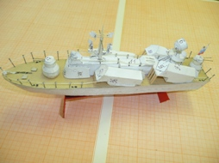 | Деталировка модели заключена в креплении мелких деталей на ее палубе.  Наклейте в носовой части три крышки люков 43 и основание большого кнехта 42, а вдоль бортов - восемь оснований малых кнехтов 41. Их тумбы сделайте из мелких гвоздей, а для большего кнехта – из более крупных. Соберите шпиль 40 – свернув ленту трубочкой и приклеив к ней сверху и снизу малый и большой кружки, после чего закрепите его на палубе в носовой части модели.  Здесь же воткните в палубу якорный полуклюз «\/111», куда вставьте якорь «Ф» с цепью 44. На носу строго вертикально установите стойку, а на корме с наклоном назад закрепите флагшток (детали 11). К флагштоку прикрепите на нити военно-морской флаг.  В палубу и надстройку воткните леерные стойки 1 и натяните леер из ниток или тонкой проволоки.
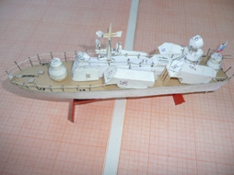 | ОКРАСКА МОДЕЛИ  Надводную часть катера окрасьте в серо-голубой цвет, подводную – в красный или зеленый, ватерлинию и бортовой номер сделайте белыми, а шпиль, якорь и орудийные стволы черными.  Черными можете сделать также бортовые иллюминаторы и остекление рубки. Но модель будет выглядеть достовернее, если вы вырежете отверстия и до приклеивания деталей 37 и 38 укрепите к их внутренней поверхности кусочки прозрачной пленки.  Детали из бумаги можно раскрасить заранее. Картонные детали «А», «Г», «Н», «П» также можно перевести на бумагу и окрасить, а уж потом наклеить на картон и вырезать.  Готовую модель покрасьте бесцветным лаком или клеем ПВА. Это лучше всего сохранит картонную модель.

